Методическая разработка кл.часа
«Моя Семья»

Петрова Людмила Геннадьевна,
Классный руководитель МБОУ Чувашскомайнская СОШ Алексеевского муниципального района РТ

-2013-

Классный час на тему «Моя семья»

Цель: воспитание любви и уважения к родным и близким, знание своей фамилии, имени и отчества родителей, своего рода и родословной.

Задачи:
образовательные:
- активизировать словарь детей на основе углубления знаний о своей семье;
- совершенствовать диалогическую и монологическую речь;
- продолжать формировать умение вести координированный диалог между воспитателем и ребёнком;

развивающие:
- закреплять умение согласовывать имена прилагательные с именами существительными в роде и числе;
- закреплять знания о родственных связях слов;
- развивать понимание логико-грамматических конструкций;
- учить образовывать существительные с уменьшительно-ласкательными суффиксами;
- вызывать желание рассказывать о взаимоотношениях между детьми и взрослыми в семье, желание поделиться своими мыслями, чувствами о своей семье;

воспитательные:
- воспитывать у детей любовь и уважение к членам своей семьи, желание высказывать свои чувства близким людям.
- формировать представление о семье, как о людях, которые живут вместе;
-воспитывать желание заботиться о близких , развивать чувство гордости за свою семью.

Материал: (заранее приготовленные) - семейные альбомы с фотографиями, рассказы детей о членах своей семьи; чтение стихотворений о семье; словарь Ожегова, генеалогическое древо (совместная работа с родителями, приложение 1),

Ход занятия.

Деятельность учителя | Деятельность учащихся
1.Организационный момент.  "Собрались все дети в круг.  Я - твой друг и ты - мой друг.  Крепко за руки возьмёмся  И друг другу улыбнёмся ."  2.Объявление темы.  Сегодня мы собрались все вместе, как одна большая дружная семья. И конечно мы будем говорить о своей семье.  Что такое семья?  Папа, мама и я,  И сестренка моя-  Вот и вся у нас семья:  - Ну а как же бабушка?  - Ну а как же дедушка?  Что такое семья?  Папа, мама и я,  Баба Зоя, баба Зина, дедушка Егор, Василий  И сестренка моя  Вот и вся у нас семья.  -- Как назвать одним словом этих людей: папа, мама, сын, дочь, бабушка, дедушка?  -- А что написано о семье в словаре Ожегова?  -- Сегодня мы поговорим о семье и о том, как нужно относиться к своим самым близким людям.  3.Вводная беседа.  Никто не знает, как возникла первая семья. Раскопки в древних пещерах показывают, что мужчины, женщины и дети жили вместе небольшими группами. Эти первобытные "семьи" не были похожи на современные. Вместе люди хранили огонь и защищались от диких зверей.  Потом образ жизни людей стал меняться. Так появились семьи, похожие на те, что мы видим сейчас. В них отец приносил пищу, а мать заботилась о доме, муже и детях. Вдвоём было легче оберегать и воспитывать потомство, вести хозяйство. Подрастая, дети начинали помогать родителям. Примерно так распределяются обязанности в семье и сейчас.  Семья нужна человеку, пожалуй, больше чем другим живым существам. И это потому, что новорождённый малыш - одно из самых беспомощных созданий. Он должен быть накормлен и защищён. А семье сделать это намного легче.  4.Игра «Угадай кто».  - А знаете ли вы, кем члены семьи приходятся друг другу? Давайте проверим.  -Мальчик для папы и мамы кто?  -Мальчик для дедушки и бабушки?  -Девочка для папы и мамы?  -Девочка для дедушки и бабушки?  -Папа для дедушки и бабушки?  -Мама для дедушки и бабушки?  -Мальчик для девочки в семье кто?  -Девочка для мальчика в семье кто?  У каждого в семье есть родные и дорогие люди.  5. Игра "Подбери признаки"  - А какие же они, родные и дорогие нам люди?  Подберите как можно больше слов, которые расскажут о маме, папе, дедушке, бабушке и т. д.  6. «Расскажи о своей семье».  -Генеалогическое древо.  -Молодцы, ребята. У вас очень хорошие работы.  7.Физминутка "Семейная зарядка".  Осенью, весною  Летом и зимою  Мы во двор выходим  Дружною семьёй.  Встанем в круг и по порядку  Каждый делает зарядку.  Мама руки поднимает,  Папа бодро приседает  Повороты вправо - влево  Делает мой братик Сева.  Я сама бегу трусцой  И качаю головой.  8. «Стихи о семье».  (учитель читает стих, учащиеся показывают фотографии из альбома)  -Много мам на белом свете, всей душой их любят дети.  Только мама есть одна,  Всех дороже мне она,  Кто она?  Отвечу я: это мамочка моя.  -Мой папа красивый  И сильный, как слон.  Любимый, внимательный, ласковый он.  Я жду с нетерпением папу с работы.  Всегда мне в портфеле приносит он что-то.  Мой папа находчивый, умный и смелый  Ему по плечу даже сложное дело.  Его обниму я и тихо шепну:  - Мой папочка, я тебя крепко люблю!  Ты самый заботливый, самый родной,  Ты добрый, ты лучший  И ты только мой!  -Мы с моею бабушкой старые друзья.  До чего хорошая бабушка моя!  Сказок знает столько, что не перечесть,  И всегда в запасе новенькое есть.  А вот руки бабушки - это просто клад!  Быть без дела бабушке руки не велят.  Золотые, ловкие. Как люблю я их!  Нет, других, наверное, не найти таких!  -Мой дедуля дорогой,  Мы гордимся все тобой!  И скажу я по секрету:  Лучше нет на свете деда!  Буду я всегда стараться  На тебя во всём равняться!  -Есть у меня братишка  Смешной такой мальчишка!  Мне во всём он подражает  И ни в чём не уступает.  Если мы играем в мячик,  Я скачу, он тоже скачет,  Я сижу - и брат сидит,  Я бегу - и брат бежит.  Такой смешной мальчишка  Младший мой братишка.  - Ты -умница, красавица,  Приветлива, добра,  Мне очень-очень нравится,  Что ты- моя сестра!  И от тебя не утаю:  Я больше всех тебя люблю!  9. Пальчиковая гимнастика.  Игровое упражнение "Кто пришёл?"  Кто пришёл?  Мы - мы - мы,  Папа, папа, это ты?  Да - да - да,  Мама, мама, это ты?  Да - да - да,  Братец, братец, это ты?  Да -да - да,  Ах, сестрица, это ты?  Да - да - да,  Все мы вместе?  Да - да - да.  - Ребята, вы рассказали про свою семью. У вас получилось замечательно.  - А какие чувства вы испытываете, когда смотрите на членов своей семьи?  - А как вы думаете, почему у вас возникают такие чувства?  - А вы знаете, что у вас есть ещё одна семья, где вас тоже любят, всегда рады встрече с вами, вкусно готовят, играют с вами, проводят интересные занятия, читают, помогают стать умными, сильными и здоровыми. Что же это за вторая семья?  10. Итог занятия.  - Как хорошо, что у вас у всех есть семья! Вы - самые счастливые дети на свете, потому что в ваших семьях любят друг друга, весело и дружно живут все вместе. Семьи бывают большие и маленькие. Главное, чтобы в семье всегда были мир, дружба, уважение, любовь друг к другу. | -Повторяют.  (ответы детей)  -моя семья, родственники.  ( Чтение определения семьи в словаре)  -Семья – группа живущих вместе родственников.  -сын  -внук  -дочь  -внучка  -сын  -дочь  -брат  -сестра  -Мама (какая?) - добрая, красивая, терпеливая, ласковая, нежная, умная, требовательная…  -Папа(какой?) - строгий, умный, сильный…  -Бабушка(какая?) - старенькая, добрая, отзывчивая, ласковая, седая, доброжелательная…  -Дедушка(какой?)- старый, мудрый, седой…  -Сестра(какая?) - весёлая, задорная, непоседливая, старшая, младшая, маленькая, большая…  -Брат(какой?) - сильный, слабый, маленький, большой, старший, младший, подвижный..  -приложение - совместная работа с родителями;  (дети рассказывают о своей семье, о близких родственниках)  фотографии из семейного альбома  (фотографии мам)  (фотографии пап)  (фотографии бабушек)  (фотографии дедушек)  (фотографии братишек)  (фотографии сестер)  -Добро, радость, веселье, хорошее настроение, любовь.  -Потому, что мы любим своих родителей, мама и папа любят нас.  - это наша школа

Приложение
Совместные работы с родителями по составлению семейного древа

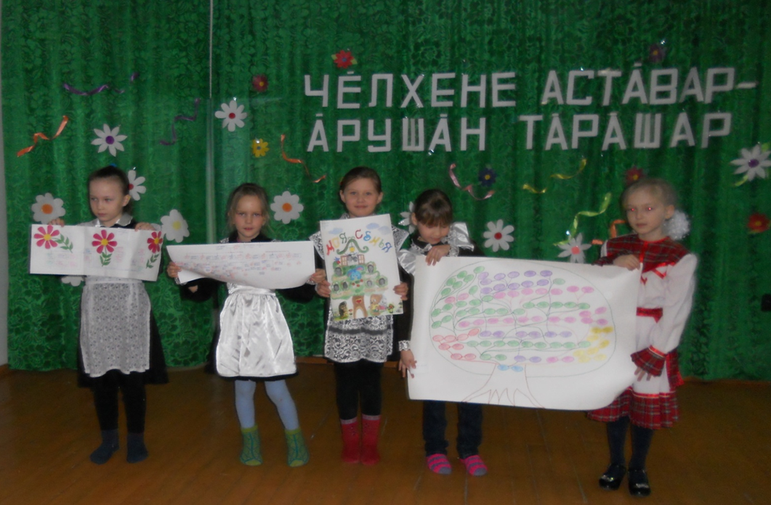

Генеалогическое древо семьи Марковой Алевтины и Игнатьевой Виктории

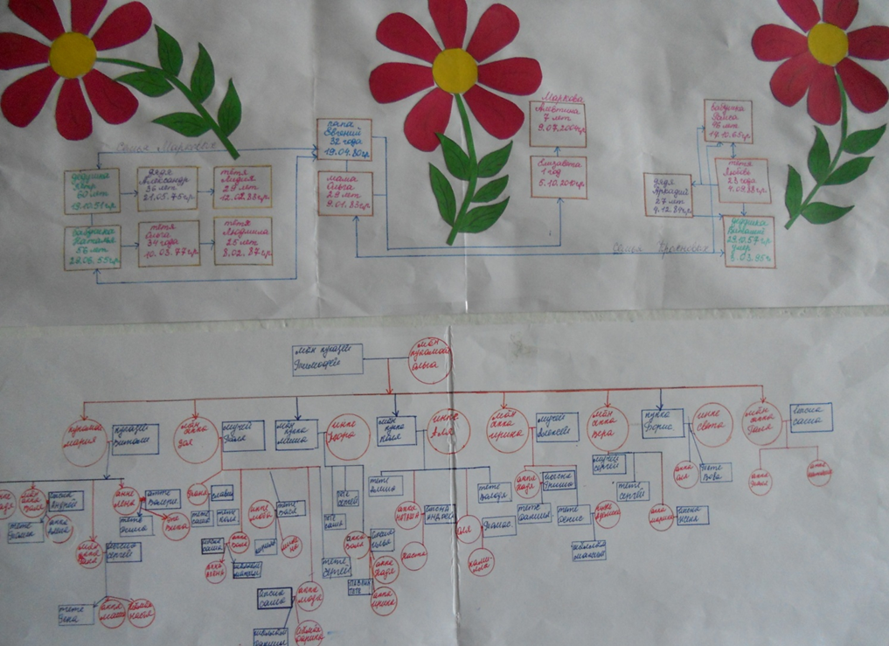

Генеалогическое древо семьи Карповой Лианы

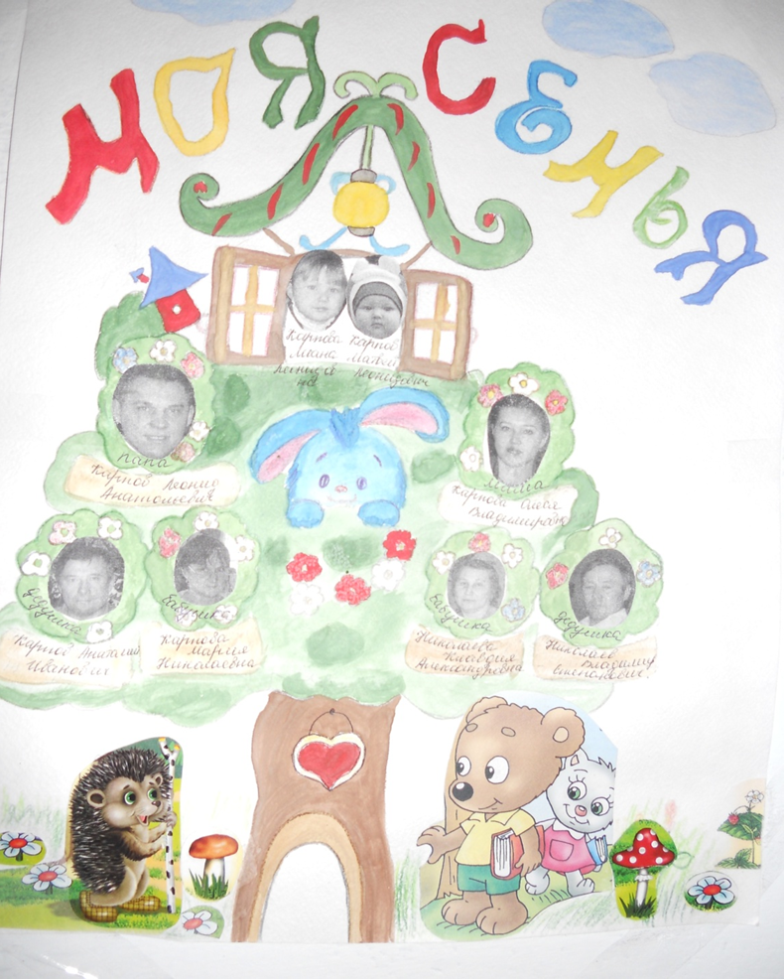

Генеалогическое древо семьи Леонтьевой Анны

